國立武陵高中97學年度第二學期高三自然組數學科期末考題目卷

三年 班 號 姓名

一、多選題（30﹪；每題10分，每個選項答對得2分，答錯倒扣2分）：
1. 令函數f (x)＝a ( x³－6x )＋b，且a＜0，則下列敘述中哪些是正確的？
(A) f (x)在區間 [－ , ] 遞增
(B) f (x)在區間 ( 0 , ) 凹向下
(C) f (x)在x＝處有極小值
(D) ( 0 , b ) 是反曲點
(E) f (5)＞f (－4 )

2.設f (x)＝ax³＋bx²＋cx＋d＝0是實係數三次方程式，若b²－3ac＝0，則下列哪些是正確？
(A) f ′ (x)＝0有重根
(B) 若a＞0，則f (x)為嚴格遞增函數
(C) f (x)＝0有三重根
(D) y＝f (x)的圖形與x軸恰有一個交點
(E) 對於任意的實數k，y＝f (x)的圖形與直線y＝k都恰有一個交點。

3. 欲求f (x) = 1 – x²與x軸所圍成之面積A，用分割逼近法將 [ 0 , 1 ] 分割成n等分，令
U_{n} =f ()$=a+\frac{b}{n}+\frac{c}{n^{2}}$，L_{n} =f ()，則下列何者正確？
(A) b > 0
(B) c > 0
(C) U_{n} – L_{n} $=\frac{1}{n}$
(D)limU_{n} =limL_{n} $=\frac{2}{3}$
(E) A$=\frac{2}{3}$

二、填充題( 52﹪)：
答對格數 | 1 | 2 | 3 | 4 | 5 | 6 | 7 | 8 | 9
得 分 | 8 | 16 | 24 | 32 | 40 | 43 | 46 | 49 | 52
1. 假設某地區蚊子的數量（以千為單位）與降雨量x（以吋為單位）的關係為函數$f(x)=−x^{3}+\text{15}x^{2}−\text{48}x+\text{60}$, $0≤x≤\text{10}$, 若造成蚊子最多時的降雨量M吋，最少時的降雨量為m吋，則數對（M，m）= 。

2. 函數f (x)＝x³＋ax²＋bx＋c，xR，若f (x) 在x＝1有極大值8，在x＝3有極小值，求在圖形y＝f (x) 上斜率最小的切線方程式為____ _。
3. ＝______。
4. 試求的值為 。
5. 試求橢圓$\frac{x^{2}}{\text{16}}+\frac{y^{2}}{9}=1$繞y軸旋轉所得旋轉體的體積為 。
6. 函數f (x)＝( t²＋at＋b ) dt，a、b、c為整數，當x＝－1，2時有極值，且f (0)＝，
則數對 ( a , b , c )＝______。
7. 函數f (x)＝x³＋ax²＋( 6＋a ) x＋3沒有極值，則a之範圍為______。
8. 設f (x)＝(－3x⁴＋5x³＋x²＋5x－2 )⁴，則 〔－〕＝______。
9. 如圖，試求中心角θ＝60°，半徑r之扇形R繞x軸旋轉所得旋轉體之體積為______。
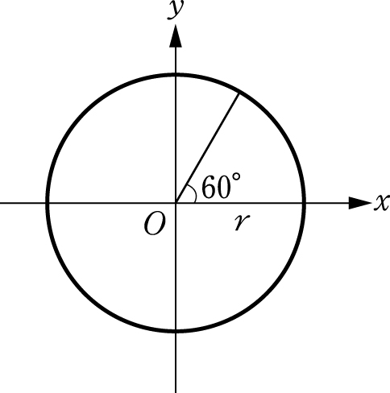

三、計算題 ( 18％ )：
1. 有一區域面積以A=表示：
（1）在直角坐標平面上繪出y＝2 + x與y＝之圖形並標示出A之區域。（4﹪）
（2）求出A之值（4﹪）

2. y = f (x)＝2x³＋ax²＋bx＋c（a、b、c均為實數）之圖形如下，其圖形與x軸之交點為
A（1 , 0）、B（2 , 0）、C（p , 0）且[ 1 , 2 ]間y = f (x) 與x軸之區域面積為$α$，[ 2 , p ]間y = f (x) 與x軸之區域面積為$β$，已知過A點之切線y截距為－4，過B點之切線斜率為－2，
（1）求a、b之值（3﹪）
A
B
C
（2）求p之值（2﹪）
（3）求$α$、$β$之值（3﹪）
（4）=？（2﹪）

國立武陵高中97學年度第二學期高三自然組數學科期末考答案卷

三年 班 號 姓名

一、多選題（30﹪；每題10分，每個選項答對得2分，答錯倒扣2分）：

1. 2. 3.
二、填充題( 52％ )：
答對格數 | 1 | 2 | 3 | 4 | 5 | 6 | 7 | 8 | 9
得 分 | 8 | 16 | 24 | 32 | 40 | 43 | 46 | 49 | 52

1. | 2. | 3. | 4. | 5.
6. | 7. | 8. | 9.

三、計算題(( 18％ )
1. 有一區域面積以A=表示：
（1）在直角坐標平面上繪出y＝2 + x與y＝之圖形並標示出A之區域。（4﹪）
（2）求出A之值（4﹪）

2. y = f (x)＝2x³＋ax²＋bx＋c（a、b、c均為實數）之圖形如下，其圖形與x軸之交點為A（1 , 0）、
B（2 , 0）、C（p , 0）且[ 1 , 2 ]間y = f (x) 與x軸之區域面積為$α$，[ 2 , p ]間y = f (x) 與x軸之區域面積為$β$，已知過A點之切線y截距為－4，過B點之切線斜率為－2，
A
B
C
（1）求a、b之值（3﹪） （2）求p之值（2﹪）
（3）求$α$、$β$之值（3﹪） （4）=？（2﹪）

國立武陵高中97學年度第二學期高三自然組數學科期末考答案卷

<< 參考答案 >>
一、多選題（30﹪；每題10分，每個選項答對得2分，答錯倒扣2分）：

1. ABD 2. ABDE 3. ACD
二、填充題( 52％ )：
答對格數 | 1 | 2 | 3 | 4 | 5 | 6 | 7 | 8 | 9
得 分 | 8 | 16 | 24 | 32 | 40 | 43 | 46 | 49 | 52

1. | 2. | 3. | 4. | 5.
（8，2） | 3x + y －12＝ 0 |  | 200 | 64
6. | 7. | 8. | 9.
（－1，－2，1） | －3 ≤ a ≤ 6 | 256

三、計算題(( 18％ )
1. 有一區域面積以A=表示：
（1）在直角坐標平面上繪出y＝2 + x與y＝之圖形並標示出A之區域。（4﹪）
（2）求出A之值（4﹪）

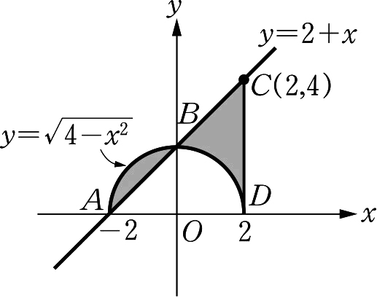 （2）4

2. y = f (x)＝2x³＋ax²＋bx＋c（a、b、c均為實數）之圖形如下，其圖形與x軸之交點為A（1 , 0）、
B（2 , 0）、C（p , 0）且[ 1 , 2 ]間y = f (x) 與x軸之區域面積為$α$，[ 2 , p ]間y = f (x) 與x軸之區域面積為$β$，已知過A點之切線y截距為－4，過B點之切線斜率為－2，
A
B
C
（1）求a、b之值（3﹪） （2）求p之值（2﹪）
（3）求$α$、$β$之值（3﹪） （4）=？（2﹪）

（1）a =－12， b=22 （2）p = 3 （3）$α$=、$β$= （4）0

